**CONAT (CONTROLE AUTOMATIZADO DE TRANSPORTE)**

Esse documento tem como propósito, demonstrar os processos de controle de transporte de cargas vivas e produtos de origem animal. Identificar, monitorar e rastrear veículos utilizando sistema desenvolvido pela JC UNION GROUP S.A.

Processos da solução de controle denominada CONAT, utiliza tecnologia de transmissão de dados através de rede privada, a mesma é gerada por um conjunto de antenas e repetidores de sinais.

Essa solução foi criada em conjunto com mais de 30 módulos de controle e transmissão de dados. Nossas soluções são desenvolvidas pela equipe de engenharia da JC Union, com isso, criando uma rede de soluções sem dependências de empresas terceiras.

**PARAGRAFO ÚNICO**

A solução CONAT, em comparação com outros meios de controles, não necessita a utilização de redes de celulares e ou comunicação satelital. Não trata apenas de rastreamento, mas também contempla informações auditáveis e histórico de todos processos.

Permite também trafegar dados de acordo com a necessidade.

**1º PARAGRAFO – TECNOLOGIAS UTILIZADAS**

Todo processo da solução é realizado de forma 100% eletrônica, softwares e hardwares desenvolvidos pela equipe de engenharia da JC Union Group S.A.

* 1. **– MÓDULO VEICULAR**

Dispositivo instalado nos veículos gerando registro em sistema dos dados do mesmo.

Esse modulo permite armazenar dados Alfanuméricos, sua funcionalidade é enviar as informações ao sistema (Coordenadas GPS, data hora, id do veículo, id do motorista, dados armazenados) e localização.

* 1. **– MODULOS DE TRANSMISSÃO DE DADOS**

Dispositivos munidos de antenas com dupla função (transmissão e recepção).

Sua função é prover sinal para os dispositivos de controle instalados em veículos e receber as informações mencionadas no item 1.1 desse documento.

* 1. **– TRAVAS ELETRONICAS (OPCIONAL)**

Mecanismos de travamento eletrônico utilizando protocolo de segurança anti-violação. Possui o mesmo sistema de monitoramento do modulo veicular item 1.1 nesse documento.

A abertura da trava poderá ser realizada nos destinos ou por pessoas autorizadas portando um equipamento POS.

**1.4 – CARTÕES INTELIGENTES**

Cartões eletrônicos seguros para autenticação dos motoristas. Usam sistema Contact Less ou Cartão sem contato, no qual os dados são gravados na memória interna e gerando um algoritmo único para cada, que será validados através de uso de senhas.

* 1. **– SISTEMA ON LINE DE GERENCIAMENTO**

Solução desenvolvida para realização dos cadastros de empresas transportadoras, caminhões, motoristas e usuários de sistema.

Essa solução permite o acompanhamento em tempo real dos veículos e localização dos pontos de fiscalização (POSTO DE CONTROLE).

Disponibilidade de uma APP e um modulo de conexão à rede, que será responsável pela vinculação dos documentos ao modulo veicular.

**2º PARAGRAFO – INSTALAÇÃO DOS MODULOS VEICULUARES**

Os módulos (paragrafo 1.1) deverão ser instalados nos veículos autorizados. Esse será realizado após ao registro em sistema com as características dos mesmos.

Uma equipe técnica treinada pela Empresa JC Union Group será responsável por este serviço.

**3º PARAGRAFO – CADASTRO GERAL**

Para controle e agendamento de serviços, todos envolvidos no processo de circulação de transporte regidos pela Agencia responsável, deverão ser registrados em sistema para inicio do processo de monitoramento e confecção de cartões para os motoristas.

**4º PARAGRAFO – OPERAÇÃO DA SOLUÇÃO.**

Detalhamento do processo desde origem do transporte ao destino final.

**4.1 – ORIGEM**

Após o carregamento, o motorista responsável com uso da APP deverá informar o número da GUIA DE TRANSPORTE, que será gravada no módulo instalado no veículo.

Nesse momento se ativa o modulo para rastreamento e monitoramento do transporte.

**4.2 – ENVIO DE DADOS**

No trajeto antenas instaladas receberão esses dados e enviaram para os postos de controle e ao sistema central.

**4.3 – STATUS DO TRANSPORTE**

Sistema on line e real time por usar uma cobertura de rede própria, permite gerenciar o transporte através de cores. Esse monitoramento será utilizado em postos de controle com acesso ao sistema.

**4.4 – FISCALIZAÇÃO ELETRONICA**

Com antenas instaladas nos postos de controle, a uma distancia de 2 km já começará receber informações do veiculo que se aproxima, no sistema instalado receberá em qual situação se encontra o mesmo.

OBSERVAÇÃO: Esses postos de controle poderão ser moveis, usamos um sistema de antenas portáteis e não necessitar nenhum sinal de internet.

**4.5 – INFORMAÇÕES**

As informações enviadas ao sistema como exemplo GUIA, será enviada ao servidor central e armazenadas de forma segura e inviolável.

Todo registro gravado será de uso da Agencia responsável, podendo ser integradas a outros sistemas.

**5º PARAGRAFO – GERENCIAMENTO**

A solução permite realizar o gerenciamento preventivo, como localizar um veículo, verificar o trajeto realizado, visualizar se está em área irregular. Todos esses procedimentos são realizados em conjunto ao Sistema central, antenas e módulos veiculares.

**6º PARAGRAFO – FLUXOGRAMA DA SOLUÇÃO**

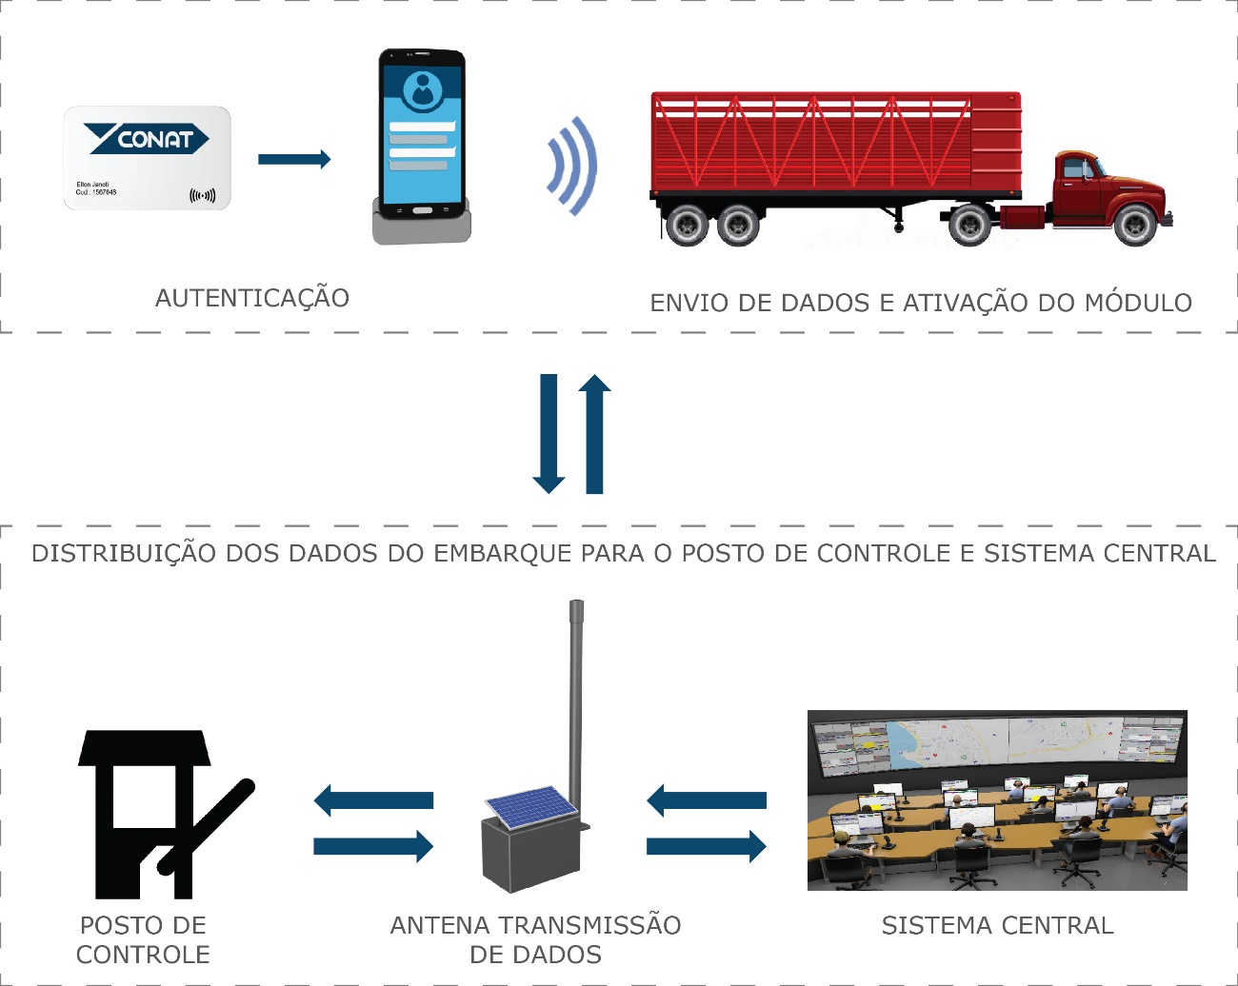

**7º PARAGRAFO – CONECTIVIDADE**

Seguindo normais internacionais, seguimos um S.L.A. de 99,99999 % de conectividade da solução.

**8º PARAGRAFO – INFORMAÇÃO LEGAL**

Esse documento é de uso exclusivo da Empresa JC Union Group S.A., não podendo ser repassados a terceiros sem previa autorização da mesma.